Compte Rendu CODIR N° 2021-05-22

Les présents aux comités directeurs :

 | NOM CLUB | dept | S | NOM | PRENOM | Présent | Absent | Excusé | Pouvoir
1 | CE NEUVILLE | 72 | M | ALLAIRE | OLIVIER | X
2 | CEN | 44 | F | BERTHAUD | GAELE |  | X | X
3 | NDC ANGERS | 49 | M | CHASLES | JEROME | X
4 | NEC | 44 | M | CLAQUIN | MIKAEL | X
5 | LE MANS | 72 | F | DAVY | BRIGITTE | X
6 | CE DU CASTELBRIANTAIS | 44 | F | ERMINE | CLAIRE | X |  |  | M. Saget
7 | LA FLECHE | 49 | M | ESTADIEU | ERIC | X |  |  | C. Nivard
8 | CE DU CASTELBRIANTAIS | 44 | M | EVENO | PIERRICK | X |  |  | G. Berthaud
9 | NEC NANTES | 44 | M | GANDRIAU | MAXIME | X
10 | CLUB ESCRIME ST HERBLAIN | 44 | F | JOLY | ESTELLE |  | X | X
11 | SCO ANGERS | 49 | M | LEMBERT | RENE | X |  |  | E. Joly
12 | ESCRIME VALLETAISE | 44 | M | MATHIEU | JEAN-PAUL |  | X | X
13 | ESCRIME SUR VIE | 85 | M | MICHON | GUILLAUME | X |  |  | M. Rault
14 | CSAD ANGERS | 49 | M | MOUSSION | CHARLOTTE |  | X | X
15 | CEN NANTES | 44 | F | NIVARD | CELINE |  | X | X
16 | ESCRIME VALLETAISE | 44 | M | RAULT | MIKAEL |  | X | X
17 | ESCRIME VALLETAISE | 44 | F | RAYNARD | MARYSE |  | X
18 | CE DU CASTELBRIANTAIS | 44 | F | SAGET | MATHILDE |  |  | X
19 | ESCRIME SUR VIE | 85 | M | SEVESTRE | ERIC | X |  |  | C. Moussion
20 | EPEE CHOLETAISE | 49 | M | TRETON | XAVIER |  | X
21 | CE DU PAYS DE CHATEAU GONTIER | 53 | F | TROCHON | ADELAIDE |  | X | X
22 | ESCRIME SUR VIE | 85 | M | ULYSSE | JEAN-CLAUDE | X
 | INVITES
 |  |  | M | SAGET | JEAN-MICHEL | X

Le quorum est de 6 voix le Comité Directeur du Comité Régional d'Escrime (CoReg) peut délibérer.

Le Comité Directeur du Comité Régional d'Escrime (CoReg), des Pays de la Loire s'est réuni le samedi 22 mai 2021 en visio-conférence.

L'ordre du jour était le suivant :

1° Point Situation Sanitaire à Date:
o Etat des lieux
o Maison de l’escrime
o Calendrier des compétitions

2° Point Trésorerie
o Budget en cours
o Budget prévisionnel
o Point emploi
o Point administratif
o Budget investissement
o Plan de relance FFE/COREG Rentrée 2021
o ANS / PSF – bilan des dossiers et campagne 2021

3° AG FFE/COREG
o Dates et ordre du jour

4° Divers
_________________________________________________________________________________

Le Comité a débuté à 14h00
Ouverture de la réunion par Guillaume, la réunion est enregistrée, si quelqu’un souhaite la revoir un lien sera disponible.
Guillaume va dérouler, si besoin ne pas hésiter à l’interrompre.

1 - Point Situation Sanitaire à Date:

- Etat des lieux
Présentation de la nouvelle déclinaison sanitaire du 14 mai 2021.

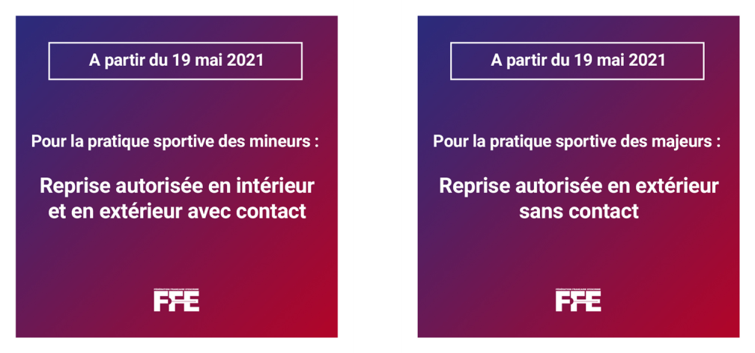
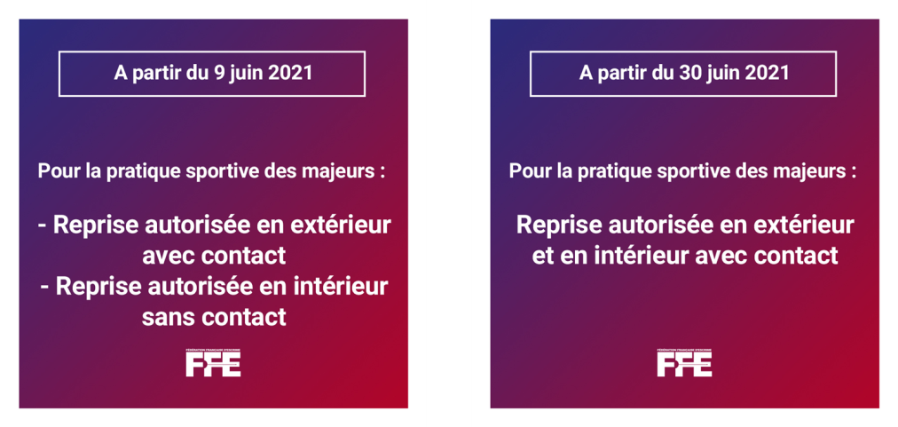
L’escrime doit reprendre en club depuis le 19 mai pour les mineurs, mais certains clubs ne peuvent pas, leur salle étant réservée pour la CoVid.
- Maison de l’escrime
Maison de l’escrime -> Sautron reste ouverte tous les samedis de 1h00à12h00 jusqu’au 09 juin, réouverture pour les adultes..
Le Petit Port est ouvert le samedi de 09h00 à 12h00.

- Calendrier des compétitions
Jean-Michel prend la main pour présenter le calendrier.
Une visio de la fédé à eu lieu, avec les Cadre Technique et Comité régionaux.
La reprise des compétitions s’adresse aux compétiteurs confirmés, pas pour de l’animation.
Une info est tombée hier, il n’y aura pas de mise à jour du classement avec les Frances et les championnats régionaux.
Apparemment les classements repartent à 0 (proposition en off). Mais pas de saison blanche pour l’Escrime.
- FDJ M15 à Paris les 6 et 7 juillet (Halle Carpentier). Uniquement en individuel, filles le samedi et garçons le dimanche, pas d’équipe à la FDJ cette année.
- M17 sélection en amont pour les championnats de France les 19 - 20 juin.
- M20 sélections les 3 et 4 juillet et championnats de France les 10 - 11 juillet.
- Nouvelle catégorie M23. Sélection fédérale pour les championnats de France les 3 - 4 juillet
- Saison blanche pour seniors et vétérans.
Calendrier Fédéral. 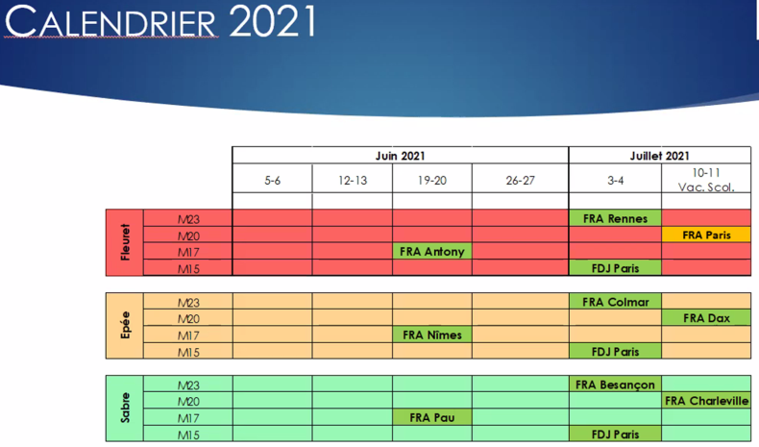
Questions ?
Maxime G. : Il y aura-t-il des entrainements régionaux début juillet car certains clubs seront fermés.
JMS propose de prendre en charge ces entrainements si le CoDir le souhaite, avec si besoin les enseignants du CRE. Guillaume approuve. Jean-Michel sera en vacances à partir de la mi-juillet.
Éric S. : Connait-on les quotas ? Jean-Michel n’a aucune information.
Est-ce que la vaccination peut remplacer le test PCR ? A priori non. Un test PCR négatif de moins 72h est obligatoire.

Présentation document du règlement sportif 20-21
1ère proposition :
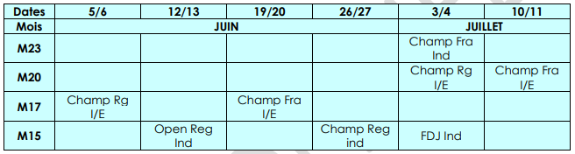
5-6 juin Champ. Régional M17
12-13 Open régional M15 pour préparation aux Championnats régionaux les 26 et 27 juin ou seront décernés les titres et les sélections à la FDJ du 3-4 juil.
Les 3ièmes places seront tirées pour l’attribution des quotas.
Question de Mikael C.
Quid des tireurs M17 sélectionnés en M20 et ne pouvant tirer 2 compétitions le même jour.
JMS n’a pas la réponse sur ce point à ce jour.
2ème proposition :
Organiser uniquement les championnats par équipes, la sélection pour les Frances serait faite sur le classement, via la sélection régionale, sauf pour les M15 qui ne sont pas connus actuellement.
3ième proposition à proposer par le CoDir.
Tableau de synthèse présenté
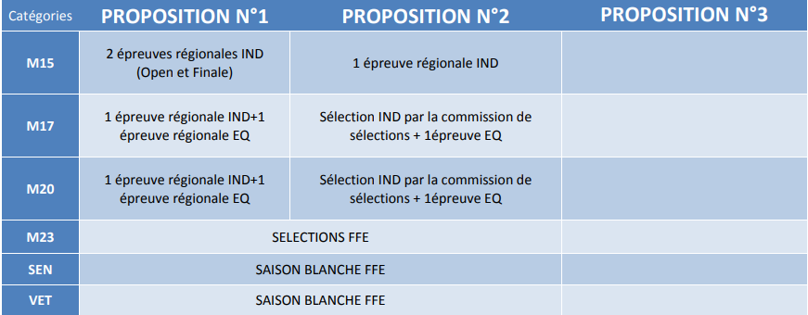
Proposition de demander aux clubs leur sélection.
Discussion sur le risque de blessures si 3 compétitions très rapprochées pour des tireurs non entrainés.
Possibilité de supprimer la compétition le 26-27, date du brevet.
Ces compétitions ne sont pas obligatoires pour la FFE.
Proposition d’envoyer aux clubs une feuille de route pour les engagements équipe et individuel pour le mercredi 2 juin. Si plus de présélectionnés que de quotas, soit on tire soit on prend le classement.
Mis au vote : A l’unanimité favorable à tirer, si plus d’inscrits que de quotas.

2- Point Trésorerie

- Budget en cours

Pour que ces compétitions aient lieu, il faut des clubs organisateurs ce qui risque d’être difficile de trouver. Il y a des frais supplémentaires, et pas de recette possible.
Guillaume présente des propositions pour aider les clubs pour l’organisation des compétitions + aide aux tireurs.
Gratuité des inscriptions pour les compétitions régionales de la fin de saison. (Environ 2 000 €)
Prise en charge des arbitres. (Environ 4 000 €)
Transfert du budget récompenses en budget d’aides pour les clubs organisateurs.
(Dans la limite des 1 500 €, définir ensemble la somme d’aide)

1500 €uros sont disponibles car prévus et pas dépensés sur les compétitions.
Maxime G. demande si l’on est obligé de maintenir ces lignes, sachant que les entrées aussi ne sont pas à la hauteur de ce qui était prévu. C’est une question de prudence.
Pierrick présente la situation financière actuelle, nous avons la possibilité de dégager ces sommes.
Livret d’épargne : 68 350 €
Dont affecté au budget CoReg: 42 927 €
Compte courant : 7 047 €

Le but est vraiment d’éviter que les clubs organisent à perte ces compétitions.
Discussion sur les modalités de ces aides.
Soit remboursement des frais liés à la compétition.
Soit forfait par compétition.
Il y aura 10 épreuves au maximum.

Proposition : 1.500€ max à répartir sur les clubs organisateurs qui devront fournir une facture au CoReg.
Mis au vote : Favorable à la majorité, avec 1 abstention (Brigitte D.).

- Budget prévisionnel.
Le budget est de 167.200€ dont 47.300€ dédiés aux aides pour les clubs et tireurs.
4 grandes lignes :

Aides : 28%
Licence dirigeante gratuité PTS. 1300€
Aide forfaitaire pour la communication : 1500€complémentaire à la proposition FFE réassort de 50€/clubs.
Famille 1500 + 2000 +4000
Féminines, nouvelles plus N-1 (Pas de demande à faire, sera automatique au 31 décembre, Car nous avons déjà les informations)
Licenciés : 12.000€ proposition d’aider la reprise à la licence correspondrait à une aide de 10€ à la licence reprise.
Migrants : 4.500€ solde de l’aide SNCF
Sport santé : 10.000€ solde de l’aide AG2R
Commission d’aides 3.000€ par le CoReg

Fonctionnement : 12%
Budget fonctionnement, repris sur une saison normale, les heures de la secrétaire sont réparties entre le CoReg et le CREFED.

Sportif : 42%
Budget sportif, repris sur la saison normale.

CREFED : 18%
Budget CREFED, l’aide du CoReg très faible par rapport à son budget de fonctionnement global. Cette séparation en sous budget CREFED a été demandé par le vérificateur aux comptes.

Côté produit 91.900€ de budget. Prise de 9.000€ de fond propre.
La prévision du nombre de licenciés est reprise sur le prévisionnel 2020-2021.

Reprise de la communication fédérale, et insertion des aides du CoReg en jaune dans le tableau.

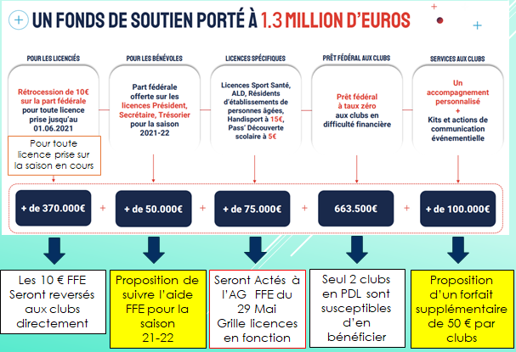

10€ seront reversés aux clubs par la FFE sur les licences prisent avant le 01/06/21
Aide aux bénévoles, comme pour la FFE, la partie CoReg de la licence des Présidents-Trésorier-Secrétaire sera gratuite.
Les nouvelles licences, seront actées lors de la prochaine AG FFE.
Prêt fédéral, nécessaire d’avoir 35% de diminution de licenciés
Communication, 50€/club seraient rajoutés par le CoReg.

Résumé de la proposition des aides du CoReg pour la saison 2021-2022 :
- Maintien de l’aide aux familles : action pérenne renouvelable tous les ans.
- Maintien de l’aide à la première licence féminine.
Proposition supplémentaire : Aide à la relicenciation des féminines de facto par rapport à l’extranet. (Date limite : décembre 2021)
- Prise en charge de la licence dirigeant
  - Aide à la communication forfait 50 €
  - Aide à la relicenciation de tous les escrimeurs à hauteur de 10 € sur toutes les catégories
(Hors aide aux familles, aides féminines et autre licences sport santé etc.)
(Date limite : décembre 2021)
Et toujours le soutien de l’emploi, le sport santé, l’opération migrants, la commission des aides, les contrats de développements etc…

- Point emploi.
Difficultés pour Saumur et Cholet.
Saumur : Il n’y aura plus de MA la saison prochaine, de plus le club n’est pas affilié FFE cette année.
Cholet : La section sportive est laissée par le Maitre d’Armes actuel, Epée Choletaise recherche d’un un nouveau Maitre d’Armes pour la section sportive.
Xavier T. (président Epée Choletaise) explique la situation.
Il y a actuellement 7h00 de cours. Les mercredi et vendredi. Thibault l’a contacté. Il semble très difficile de pouvoir trouver des horaires qui conviennent à tous les clubs ou Thibault enseigne.
Pierrick pense qu’il serait nécessaire que tous les clubs concernés se rencontrent pour faire le point.
Thibault a été embauché pour aider les clubs sur 5 ans.
Pour la saison 2022-2023, Thibault serait embauché sur un mi-temps par NDC.
Jérôme Georges est en recherche de poste de Maitre d’Armes, il n’a pour l’instant pas contacté le club de Cholet. Cholet ne l’a pas contacté non plus. Les maîtres d’Armes du SCO Angers pourraient aussi avoir des disponibilités.

- Budget investissement : Véhicule CoReg.
Un véhicule 9 places est pressenti pour remplacer le Dacia.
Coût estimé 34.000€
Envisagé courant saison 2021-2022.
Le CREFED serait impliqué dans l’achat de ce véhicule, il est utilisé régulièrement pour lui
Le véhicule pourrait servir aussi pour les clubs, mais à encadrer.

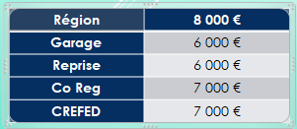

Si ce véhicule est utilisé à 80% par le CREFED, il devrait être pris en charge à 80% par lui.
Pierrick précise que pour l’instant c’est un projet d’investissement, mais effectivement le taux d’utilisation est à prendre en compte. C’est le kilométrage qui doit être pris en compte.
Discussion sur l’utilité de ce véhicule qui pourrait être aussi utilisé par les clubs.
Un 2^{ième} véhicule pour ceux-ci pourrait-être intéressant.
A vérifier si le CoReg peut être éligible au « recovering », des sociétés mettent leur publicité sur le véhicule ce qui minore le coût. Cela est fait beaucoup par des municipalités.
A voir aussi si le coût d’une location ne serait pas plus intéressant. Pierrick va creuser ce point.
Mickaël G. a un contact avec Europcar, il va aussi se renseigner.

3° AG FFE/COREG

AG FFE, le samedi 29 mai.
Guillaume n’a pas encore reçu les documents de la FFE, et demande l’avis des membres du CoDir, sur les propositions de nouvelles licences de la FFE, principalement sur la licence bénévole.
Plusieurs avis favorables, cette licence à 5€ permettrait aussi de rassurer les clubs vis-à-vis de la notion d’honorabilité, il y aura une vérification par le ministère des sports, par rapport au fichier des délinquants sexuels.
Guillaume pense que cette multiplication des licences risque de compliquer la vie des clubs, il va diffuser les propositions de la FFE dès qu’il les aura, pour que chacun puisse se prononcer.

AG CoReg, elle était prévue le 26 juin en présentiel, mais nous serions encore en restriction du nombre de personne. Elle sera donc forcément en visio, qui pourrait être en semaine 18h00 ou 20h00.
Guillaume va faire une proposition de date après l’AG FFE.

L’AG prévue en octobre pour approbation des comptes clos au 31 juillet, sera aussi élective pour l’élection de nouveaux membres, il y a une place vacante depuis la dernière élection et un membre, Maryse Gaignard, démissionnant.

La séance est levée à 17h50, tous les points à l’ordre du jour n’ont pas pu être traités, faute de temps.

Le Président Le Secrétaire
Guillaume Michon René Lembert

